УТВЕРЖДЕН
постановлением
Администрации ЗАТО Северск
от _______________ № _______

ДИЗАЙН-КОД
городского округа ЗАТО Северск Томской области

I. ЗОНА ДЕЙСТВИЯ ДИЗАЙН-КОДА ГОРОДСКОГО ОКРУГА ЗАТО СЕВЕРСК ТОМСКОЙ ОБЛАСТИ
1.1. Чертеж границ зоны действия Дизайн-кода городского округа ЗАТО Северск Томской области.

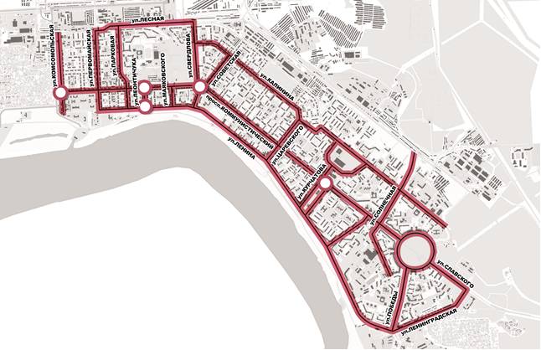
1.2. Сведения о характерных точках границ зоны действия Дизайн-кода городского округа
ЗАТО Северск Томской области.
Обозначение характерных точек границ | Координаты, м
Обозначение характерных точек границ | X | Y

1 | 2 | 3
1
1 | 364058.9900 | 4318614.8100
2 | 364066.4500 | 4318707.3700
3 | 363341.8700 | 4318764.0800
4 | 363369.1700 | 4319164.2100
5 | 364118.5200 | 4319100.5000
6 | 364126.2400 | 4319234.3400
7 | 364189.3000 | 4319332.1600
8 | 364260.7300 | 4320445.9800
9 | 363999.1800 | 4320460.5900
10 | 364005.0600 | 4320652.6700
11 | 363978.5000 | 4320717.4200
12 | 363563.3800 | 4321254.7500
13 | 363554.4200 | 4321249.7700
14 | 363277.3200 | 4321602.2500
15 | 363308.4500 | 4321627.6200
16 | 363239.2700 | 4321716.9700
17 | 363219.1000 | 4321700.8300
18 | 363207.7700 | 4321714.9500
19 | 363153.9600 | 4321781.5300
20 | 363121.1000 | 4321798.2400
21 | 363039.5200 | 4321814.0200
22 | 362932.5500 | 4321959.0600
23 | 362938.0000 | 4322077.1400
24 | 362193.4000 | 4323061.0600
25 | 362291.1900 | 4323128.1900
26 | 362359.6900 | 4323181.7000
27 | 362550.1500 | 4323216.0700
28 | 362594.5500 | 4323250.4400
29 | 362530.6900 | 4323353.6100
30 | 362447.8200 | 4323298.9100
31 | 362309.4200 | 4323293.9400
32 | 362116.2400 | 4323187.4300
33 | 361635.7300 | 4323752.8300
34 | 361483.1300 | 4323810.5700
35 | 361458.3800 | 4323732.2100
36 | 361575.9300 | 4323695.0900
37 | 362017.3700 | 4323136.8600
38 | 361702.6300 | 4322914.9100
39 | 361783.6800 | 4322808.9200
40 | 362114.3700 | 4323004.3100
41 | 362384.3000 | 4322649.0600
42 | 362259.7100 | 4322488.6700
43 | 362252.0000 | 4322340.4800
44 | 362166.8900 | 4322277.0000
45 | 362162.8000 | 4322273.7200
46 | 362309.5500 | 4322076.4700
47 | 362362.2200 | 4322115.0200
48 | 362470.8200 | 4322074.4500
49 | 362571.9000 | 4322076.2400
50 | 362748.7400 | 4322206.7600
51 | 362828.1300 | 4322100.2800
52 | 362825.1400 | 4321962.0500
53 | 362957.4100 | 4321781.0500
54 | 362692.8400 | 4321575.7400
55 | 362681.4700 | 4321566.8600
56 | 362720.4700 | 4321514.1300
57 | 363028.8700 | 4321753.8600
58 | 363089.2500 | 4321747.7200
59 | 363123.0900 | 4321731.1500
60 | 363775.0600 | 4320877.9500
61 | 363392.3300 | 4320614.4300
62 | 363470.8900 | 4320581.2500
63 | 363815.8000 | 4320824.5000
64 | 363917.0700 | 4320687.5400
65 | 363944.3900 | 4320610.0000
66 | 363939.4900 | 4320522.3500
67 | 363667.4800 | 4320542.2700
68 | 363661.5000 | 4320478.5200
69 | 363494.7600 | 4320493.0200
70 | 363452.7700 | 4320424.5300
71 | 364160.9900 | 4320372.0600
72 | 364099.2100 | 4319392.6500
73 | 364089.1300 | 4319250.1400
74 | 364081.1900 | 4319172.5700
75 | 363374.1200 | 4319237.6300
76 | 363409.1800 | 4319714.9000
77 | 363475.5600 | 4319710.5900
78 | 363482.4500 | 4319847.6500
79 | 363421.2500 | 4319852.8200
80 | 363434.1800 | 4320066.6100
81 | 363474.6900 | 4320064.0200
82 | 363479.8700 | 4320177.8100
83 | 363436.7600 | 4320180.4000
84 | 363452.7700 | 4320424.5300
85 | 363494.7600 | 4320493.0200
86 | 363470.8900 | 4320581.2500
87 | 363392.3300 | 4320614.4300
88 | 362720.4700 | 4321514.1300
89 | 362681.4700 | 4321566.8600
90 | 362692.8400 | 4321575.7400
91 | 362309.5500 | 4322076.4700
92 | 362162.8000 | 4322273.7200
93 | 362166.8900 | 4322277.0000
94 | 361784.0000 | 4322809.3700
95 | 361550.3700 | 4323108.0200
96 | 361613.3600 | 4323219.9000
97 | 361652.3100 | 4323220.7300
98 | 361657.2800 | 4323307.7500
99 | 361625.7900 | 4323312.7200
100 | 361574.4100 | 4323480.1300
101 | 361469.8900 | 4323556.4700
102 | 361373.6600 | 4323578.8100
103 | 361208.0400 | 4323536.6200
104 | 361126.9900 | 4323463.2500
105 | 361069.6700 | 4323307.8700
106 | 361101.4400 | 4323084.1100
107 | 361295.3100 | 4322996.3600
108 | 361295.3100 | 4322947.4300
109 | 361349.0100 | 4322946.2400
110 | 361351.4000 | 4323001.1300
111 | 361445.4500 | 4323012.4700
112 | 361585.7900 | 4322836.3300
113 | 361514.1900 | 4322784.7800
114 | 361027.6700 | 4323026.7200
115 | 360986.8900 | 4322941.1900
116 | 361557.1500 | 4322661.6200
117 | 361658.8300 | 4322734.6500
118 | 362091.8600 | 4322181.6700
119 | 362221.3400 | 4322013.0300
120 | 362605.9200 | 4321512.7100
121 | 362652.0200 | 4321452.7400
122 | 363346.9300 | 4320554.2700
123 | 363333.4500 | 4320511.0300
124 | 363351.2000 | 4320449.2500
125 | 363386.7700 | 4320422.6300
126 | 363301.4300 | 4319231.3000
127 | 363120.4000 | 4319244.2300
128 | 363141.4900 | 4319544.1900
129 | 363323.8400 | 4319529.5600
130 | 363328.1500 | 4319595.9400
131 | 363146.2600 | 4319609.7300
132 | 363155.7400 | 4319757.1400
133 | 363337.8600 | 4319743.0400
134 | 363345.8500 | 4319854.0400
135 | 363163.5000 | 4319869.2000
136 | 363179.4800 | 4320101.3700
137 | 363362.0600 | 4320088.4400
138 | 363368.7900 | 4320185.1600
139 | 363186.7200 | 4320199.6400
140 | 363195.5300 | 4320353.8000
141 | 363183.4400 | 4320396.9600
142 | 363351.2000 | 4320449.2500
143 | 363333.4500 | 4320511.0300
144 | 363158.7700 | 4320462.8600
145 | 363128.2100 | 4320548.7600
146 | 362516.2200 | 4321349.6600
147 | 362652.0200 | 4321452.7400
148 | 362605.9200 | 4321512.7100
149 | 362467.6800 | 4321412.1400
150 | 361945.4400 | 4321804.2600
151 | 362221.3400 | 4322013.0300
152 | 362091.8600 | 4322181.6700
153 | 361752.1300 | 4321932.9700
154 | 361449.4700 | 4322169.0600
155 | 361756.4200 | 4322609.0300
156 | 361677.0000 | 4322710.8900
157 | 361459.6500 | 4322442.3000
158 | 361452.0600 | 4322344.2100
159 | 361364.2500 | 4322233.7100
160 | 360560.1800 | 4322600.0100
161 | 360487.2500 | 4322675.4200
162 | 360375.3700 | 4322953.8800
163 | 360735.2200 | 4323028.6100
164 | 361101.4400 | 4323084.1100
165 | 361077.2700 | 4323254.6900
166 | 360713.9500 | 4323204.3000
167 | 360414.5100 | 4323135.5100
168 | 360671.0800 | 4323727.0400
169 | 360852.6700 | 4323850.8300
170 | 361126.9900 | 4323463.2500
171 | 361208.0400 | 4323536.6200
172 | 360881.3200 | 4324026.3700
173 | 360603.3700 | 4323844.6300
174 | 360237.8000 | 4322983.7100
175 | 360293.3300 | 4322925.7000
176 | 360408.5200 | 4322642.7900
177 | 360523.0900 | 4322519.6300
178 | 361343.5300 | 4322141.4600
179 | 361865.3600 | 4321764.2300
180 | 362450.4200 | 4321336.8100
181 | 363072.7300 | 4320534.4300
182 | 363134.1900 | 4320337.7100
183 | 363053.1600 | 4319204.5800
184 | 363303.0800 | 4319189.8500
185 | 363303.0800 | 4319169.0200
186 | 363369.1700 | 4319164.2100
187 | 363317.8200 | 4319167.9400
188 | 363286.6000 | 4318749.9400
189 | 363064.0600 | 4318767.2900
190 | 363058.9100 | 4318698.7800
2
191 | 364104.3600 | 4319496.8900
192 | 363554.8100 | 4319530.3600
193 | 363479.6100 | 4319587.8800
194 | 363401.4100 | 4319591.6000
195 | 363396.5100 | 4319522.6300
196 | 363447.9900 | 4319516.2000
197 | 363540.6500 | 4319435.1200
198 | 364096.6400 | 4319393.9300

II. РАЗМЕЩЕНИЕ ВЫВЕСОК
2.1. Местоположение вывесок на фасаде жилого дома с нежилыми помещениями на первом этаже
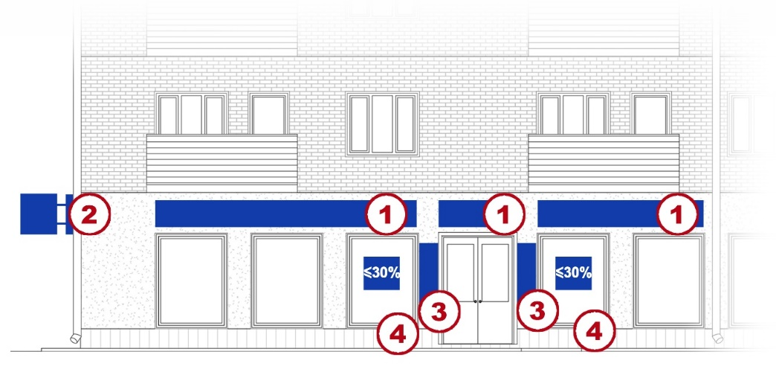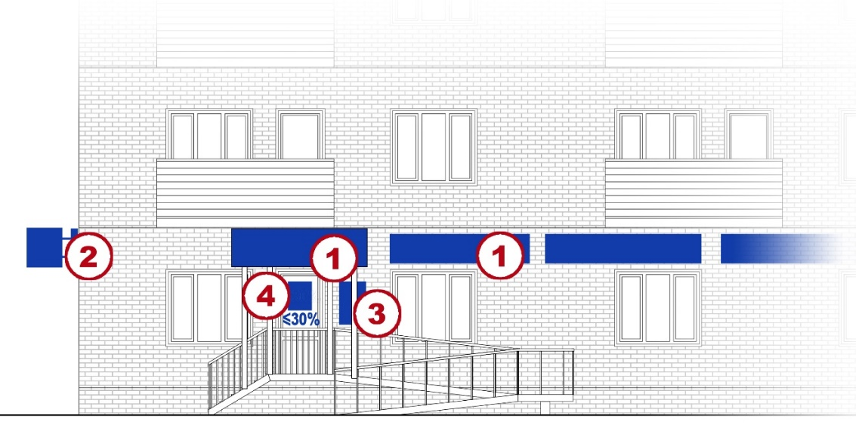

Условное обозначение:
 | – тип вывески, где N – номер типа вывески в таблице допустимых типов вывесок и их характеристик на фасаде жилого дома с нежилыми  помещениями на первом этаже.

Допустимые типы вывесок и их характеристики на фасаде жилого дома с нежилыми помещениями на первом этаже
Тип | Вид | Вариант исполнения |  |  |  | максимальные габариты, мм
Тип | Вид |  |  |  |  | высота | ширина | глубина | отступ
1 | 2 | 3 |  |  |  | 4 | 5 | 6 | 7
1. Основная вывеска |   без подложки |   плоский |   объемный | - | - | 500 | - | 100 | 50
1. Основная вывеска |   световой короб сложной формы | объемный | - | - | - | 500 | - | 180 | 0

1 | 2 | 3 |  |  |  | 4 | 5 | 6 | 7
2. Панель-  кронштейн |   с подложкой | плоский | объемный |   сквозной |   гравировка | 500 | 500 | 120 | 100
2. Панель-  кронштейн |   без подложки | объемный | - | - | -
3. Табличка |   с подложкой | плоский | объемный | сквозной | гравировка | 800 | 500 | 30 | 0
3. Табличка | 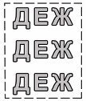  без подложки | плоский | объемный | - | -
4. Временное  оформление  светопрозрачных  конструкций |  | Нанесение на стекло самоклеящейся пленки, размещение информационных конструкций в проеме с внутренней стороны остекления |  |  |  | Не более 30% от площади стеклянного полотна

2.2. Местоположение вывесок на фасаде жилого дома со встроенно-пристроенными нежилыми помещениями
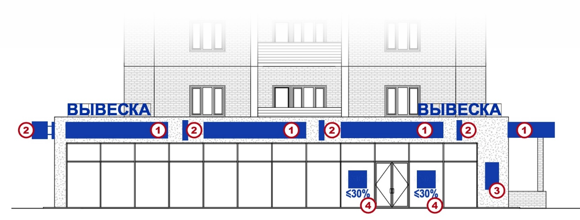
Условное обозначение:
 | – тип вывески, где N – номер типа вывески в таблице допустимых типов вывесок и их характеристик на фасаде жилого дома со встроенно-  пристроенными нежилыми помещениями.
Допустимые типы вывесок и их характеристики на фасаде жилого дома со встроенно-пристроенными нежилыми помещениями
Тип | Вид | Вариант исполнения |  |  |  | максимальные габариты, мм
Тип | Вид |  |  |  |  | высота | ширина | глубина | отступ
1 | 2 | 3 |  |  |  | 4 | 5 | 6 | 7
1. Основная вывеска |   с подложкой | плоский | объемный | сквозной | гравировка | 750 | - | 100 | 50
1. Основная вывеска | без подложки | плоский | объемный | - | -
1. Основная вывеска |   световой короб простой формы | объемный | - | - | - | 750 | - | 180 | 0
1. Основная вывеска | световой короб сложной формы | объемный | - | - | -
1 | 2 | 3 |  |  |  | 4 | 5 | 6 | 7
2. Панель-  кронштейн | с подложкой | плоский | объемный | сквозной | гравировка | 750 | 600 | 120 | 100
2. Панель-  кронштейн | без подложки | объемный | - | - | -
3. Табличка | с подложкой | плоский | объемный | сквозной | гравировка | 800 | 700 | 30 | 0
3. Табличка | без подложки | плоский | объемный | - | -
4. Временное  оформление  светопрозрачных  конструкций |  | Нанесение на стекло самоклеящейся пленки, размещение информационных конструкций в проеме с внутренней стороны остекления |  |  |  | Не более 30% от площади стеклянного полотна
2.3. Местоположение вывесок на фасаде здания торгового центра
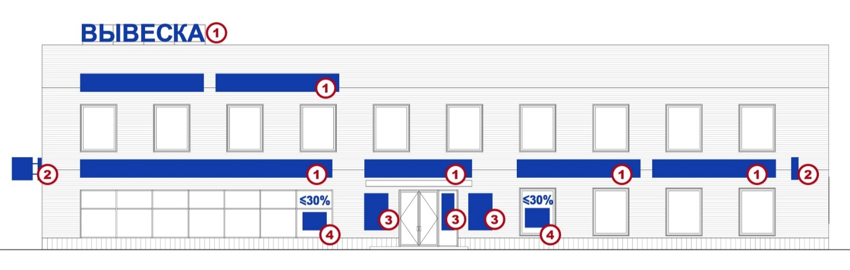
Условное обозначение:
– тип вывески, где N – номер типа вывески в таблице допустимых типов вывесок и их характеристик на фасаде здания торгового центра.

Допустимые типы вывесок и их характеристики на фасаде здания торгового центра
Тип | Вид | Вариант исполнения |  |  |  | максимальные габариты, мм
Тип | Вид |  |  |  |  | высота | ширина | глубина | отступ
1 | 2 | 3 |  |  |  | 4 | 5 | 6 | 7
1. Основная вывеска | с подложкой | плоский | объемный | сквозной | гравировка | 750 | - | 100 | 50
1. Основная вывеска | без подложки | плоский | объемный | - | -
1. Основная вывеска | световой короб простой формы | объемный | - | - | - | 750 | - | 180 | 0
1. Основная вывеска | световой короб сложной формы | объемный | - | - | -
1 | 2 | 3 |  |  |  | 4 | 5 | 6 | 7
2. Панель-  кронштейн | с подложкой | плоский | объемный | сквозной | гравировка | 750 | 600 | 120 | 100
2. Панель-  кронштейн | без подложки | объемный | - | - | -
3. Табличка | с подложкой | плоский | объемный | сквозной | гравировка | 800 | 700 | 30 | 0
3. Табличка | без подложки | плоский | объемный | - | -
4. Временное  оформление  светопрозрачных  конструкций |  | Нанесение на стекло самоклеящейся пленки, размещение информационных конструкций в проеме с внутренней стороны остекления |  |  |  | Не более 30% от площади стеклянного полотна

2.4. Местоположение вывесок на фасаде нестационарного торгового объекта
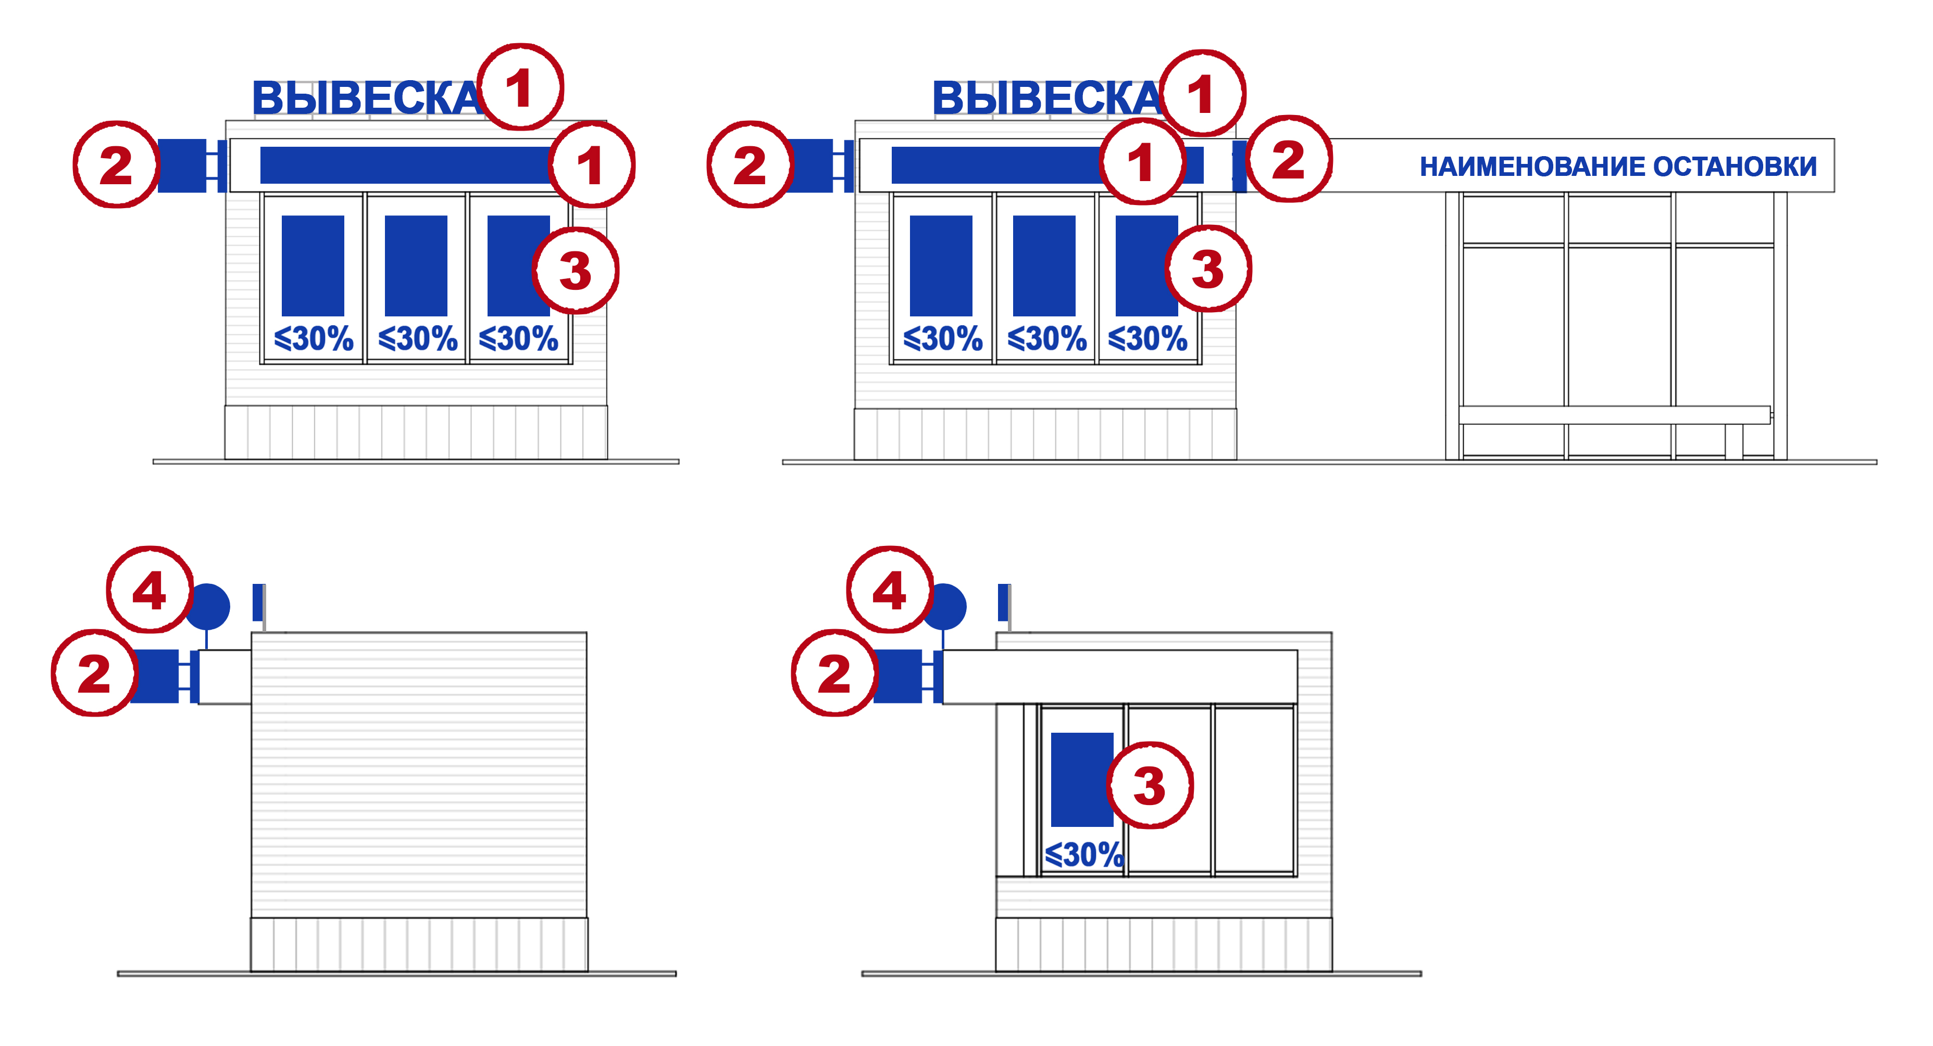
Условное обозначение:
– тип вывески, где N – номер типа вывески в таблице допустимых типов вывесок и их характеристик на фасаде нестационарного торгового объекта.

Допустимые типы вывесок и их характеристики на фасаде нестационарного торгового объекта
Тип | Вид | Вариант исполнения |  |  |  | максимальные габариты, мм
Тип | Вид |  |  |  |  | высота | ширина | глубина | отступ
1 | 2 | 3 |  |  |  | 4 | 5 | 6 | 7
1. Основная вывеска | без подложки | плоский | объемный | - | - | 350 | - | 100 | 50

1 | 2 | 3 |  |  |  |  |  |  | 4 | 5 | 6 | 7
 | световой короб сложной формы | объемный | - |  | - |  | - |  | 350 | - | 180 | 0
2. Панель-  кронштейн | с подложкой | плоский | объемный |  | сквозной |  | гравировка |  | 500 | 500 | 120 | 100
2. Панель-  кронштейн | без подложки | объемный | - |  | - |  | -
3. Временное  оформление  светопрозрачных  конструкций |  | Нанесение на стекло самоклеящейся пленки, размещение информационных конструкций в проеме с внутренней стороны остекления |  |  |  |  |  |  | Не более 30% от площади стеклянного полотна
4. Панель на опоре |   с подложкой | плоский |  | объемный |  | - |  | - | 750 | 500 | 120 | 0

III. ЗАПРЕТЫ ПРИ РАЗМЕЩЕНИИ ВЫВЕСОК
3.1. Запрещено располагать буквы на информационном поле вывески в вертикальном порядке (рис.1).
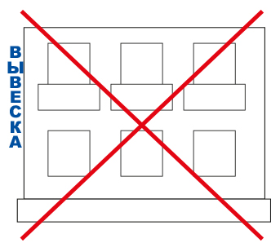

рис.1

3.2. Запрещено размещать информационные вывески на лоджиях и балконах жилых помещений (рис.2).
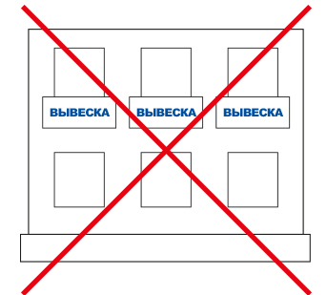

рис.2

3.3. Запрещено размещать информационные вывески на фасадах жилых домов выше пространства между окнами первого и второго этажей (рис.3).
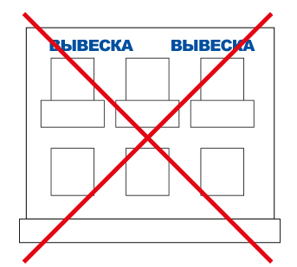

рис.3

3.4. Запрещено размещать информационные вывески более чем в один уровень (рис.4).
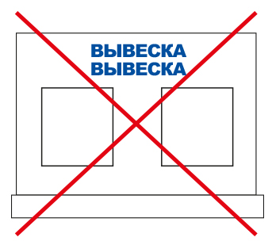

рис.4

3.5. Запрещено размещать вывески на ограждениях крылец, спусков в подвалы и цокольных этажей (рис.5).

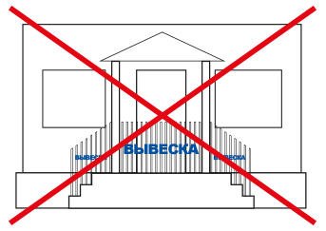

рис.5

3.6. Запрещено размещать информационные вывески на кровельных частях козырьков (рис.6).

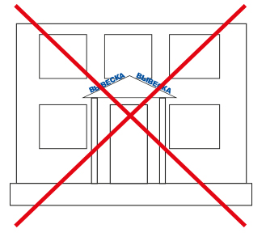

рис.6

3.7. Запрещено размещать информационную вывеску, превышающую по размерам фриз козырька (рис.7).
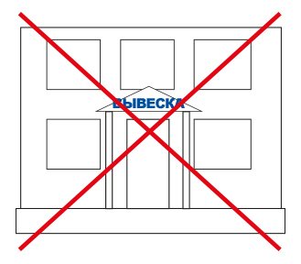

рис.7

3.8. Запрещено размещать информационную вывеску с перекрытием вывеской более 30 % светопрозрачной конструкции с внешней стороны (рис.8).
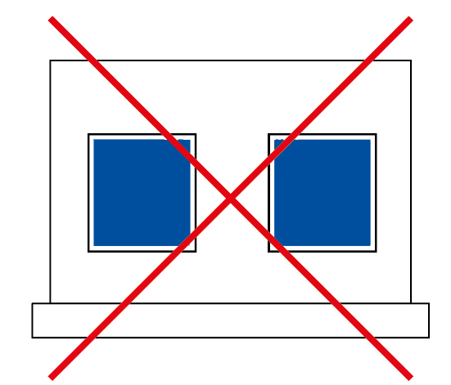

рис.8

3.9. Запрещено размещать информационные вывески на архитектурных деталях фасадов,
а также перекрывающие мемориальные доски, указатели наименования улиц и номеров домов (рис.9).

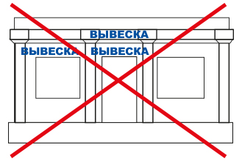

рис.9

3.10. Запрещено ассиметрично размещать одну или более информационные вывески на одном фасаде (рис.10).

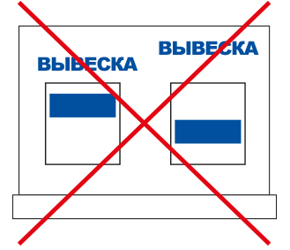

рис.10

3.11. Запрещено ассиметрично размещать информационные вывески, без учета размещения центральных осей вывески и вертикальных осей здания (рис.11).

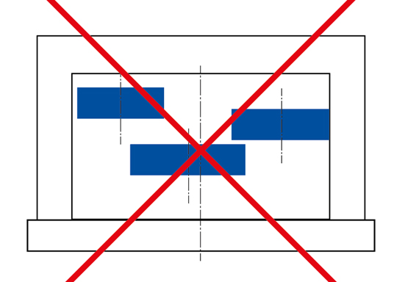

рис.11

3.12. Запрещено:
1) устанавливать разногабаритные блоки на один панель-кронштейн;
2) устанавливать разные отступы между блоками;
3) ставить указатель посередине или в верхней части панель-кронштейна;
4) размещать на одном панель-кронштейне больше одного указателя (рис.12).

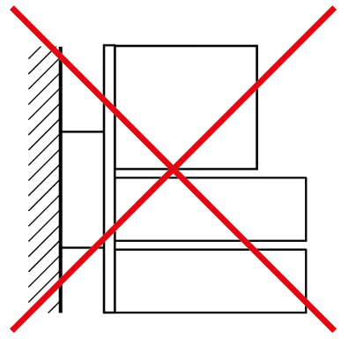

рис.12

3.13. Запрещено ассиметрично размещать информацию на панель-кронштейне (рис.13).

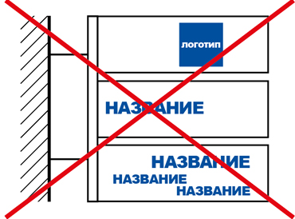

рис.13

3.14. Запрещено:
1) ассиметрично размещать информацию на табличках;
2) размещать надписи разной высоты (рис.14).

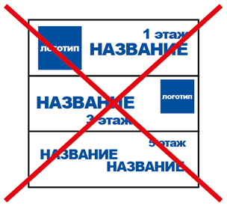

рис.14

IV. ТРЕБОВАНИЯ К РАЗМЕЩЕНИЮ НЕСТАЦИОНАРНЫХ ТОРГОВЫХ ОБЪЕКТОВ
4.1. Определения, используемые в требованиях к размещению нестационарных торговых объектов (далее – НТО) (рис.15).

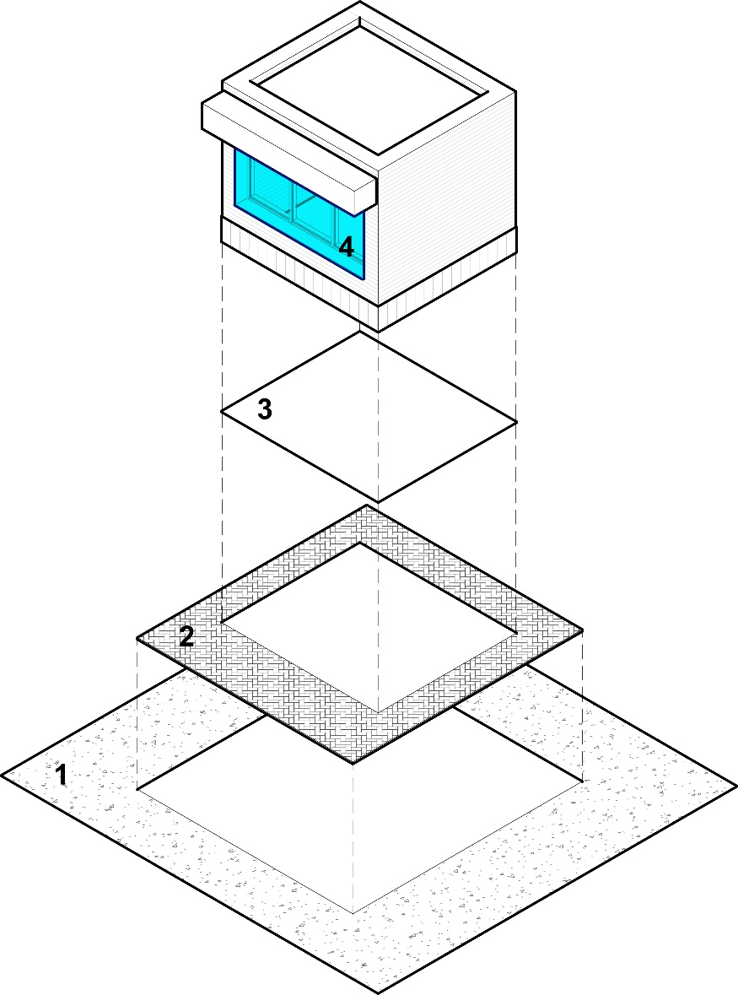

рис.15

Условные обозначения:
1 | – допустимая зона размещения НТО - территория, где разрешена установка НТО;
2 | – зона благоустройства НТО – благоустраиваемая территория вокруг НТО;
3 | – участок размещения НТО – участок в границах территории, занимаемый НТО;
4 | – торговый фронт – фасад НТО, где размещено торговое окно киоска или входная группа павильона, а также сторона фасада, на которую ориентированы торговое окно или прилавок торговой палатки.

4.2. Конструктивные параметры НТО (рис.16).

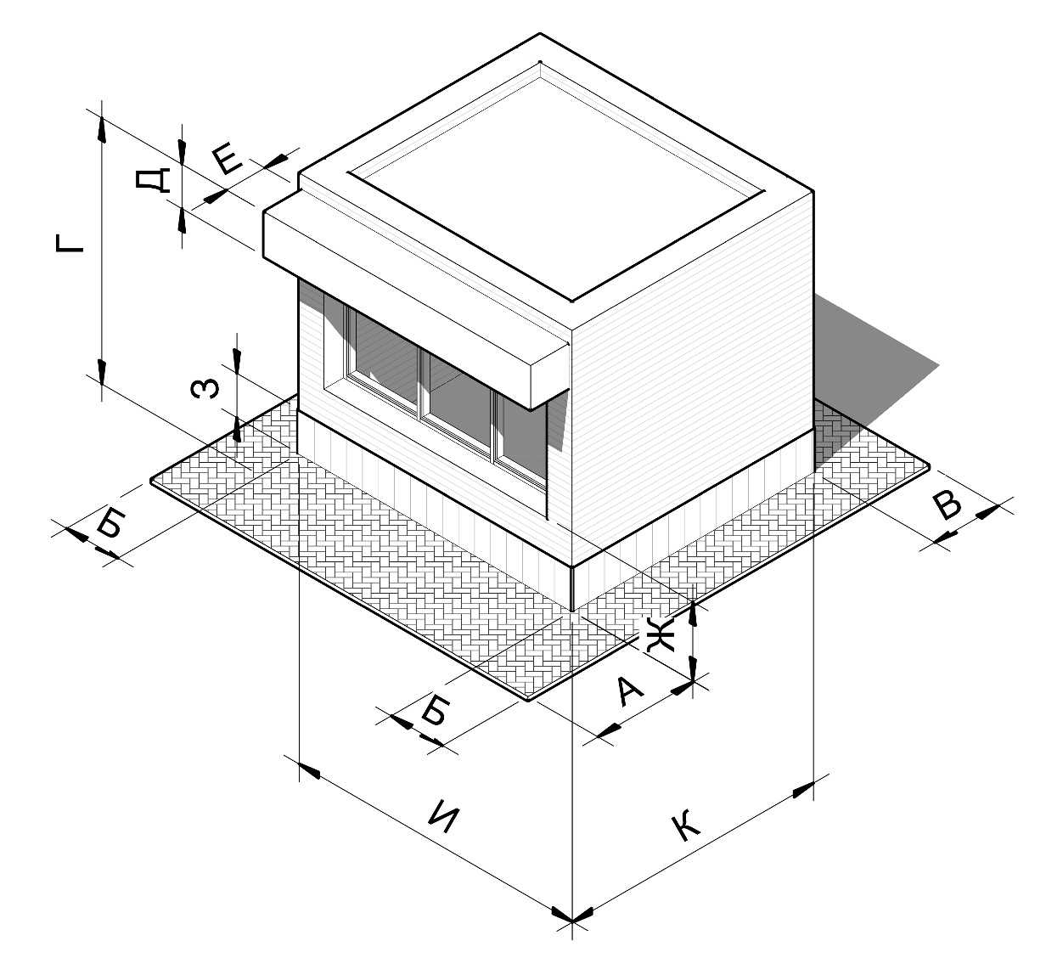

рис.16

Условные обозначения и значения конструктивных параметров НТО:
А | – ширина зоны благоустройства НТО со стороны торгового фронта не менее 1,5 м;
Б | – ширина зоны благоустройства НТО со стороны боковых фасадов не менее 1 м;
В | – ширина зоны благоустройства НТО со стороны фасада, где расположен вход для обслуживания не менее 1,2 м;
Г | – высота от поверхности земли до верхней кромки фасада не более 3,5 м;
Д | – ширина фризовой части 0,6 м от верхней кромки фасада НТО;
Е | – глубина фризовой части 0,6 м;
Ж | – высота нижнего края торговой окна 1 м от поверхности земли;
З | – высота цоколя не более 0,6 м от поверхности земли, не допускается устройство цоколя НТО различной высоты по периметру объекта;
И | – ширина фасада вдоль торгового фронта не менее 3 м;
К | – ширина боковых фасадов не менее 2 м.

4.3. Киоски и варианты блокировки.
1) тип 1 - киоск с фронтальным расположением торгового фронта (рис.17);
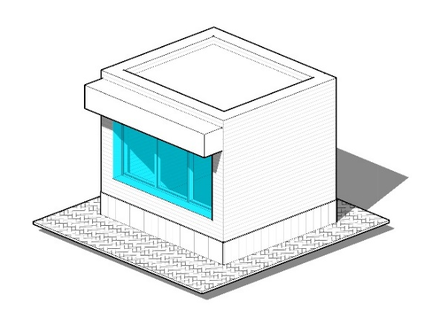

рис.17

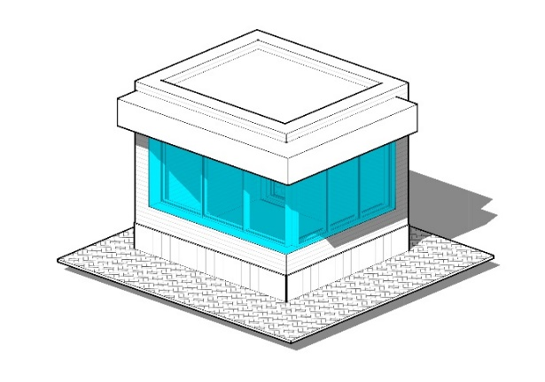
2) тип 2 - киоск с фронтальным и боковым расположением торгового фронта (рис.18);

рис.18

3) тип 3 - киоск с трехсторонним расположением торгового фронта. (рис.19);
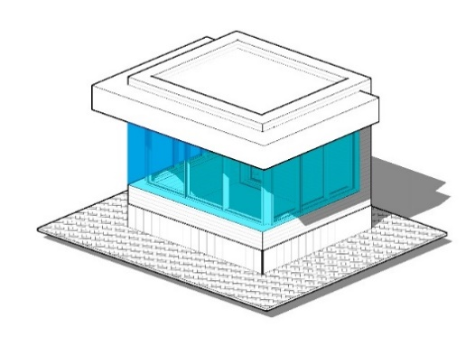

рис.19

4) тип 4 – блокированные киоски (рис.20);
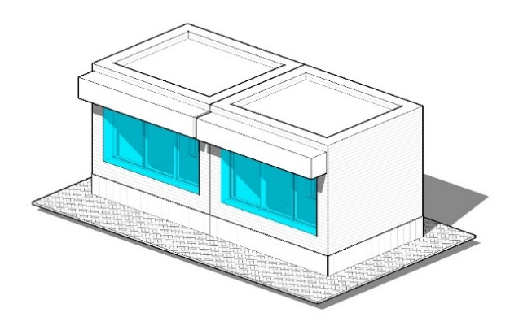

рис.20
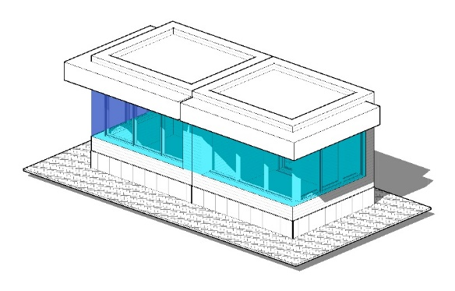
5) тип 5 – блокированные киоски Тип 2. Максимальная ширина ряда блокированных киосков Типа 2 не более 10 м (рис.21);

рис.21
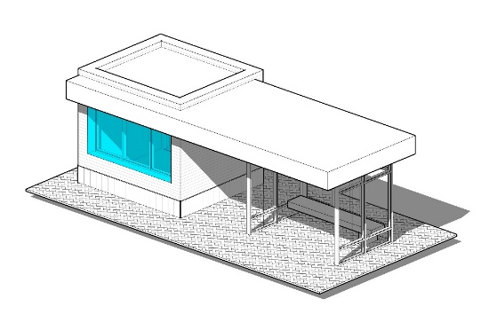
6) тип 6 – киоск с фронтальным расположением торгового фронта, совмещенный
с остановочным комплексом (рис.22);

рис.22
7) тип 7 – блокированные киоски с фронтальным расположением торгового фронта совмещенные с остановочным комплексом (рис.23).

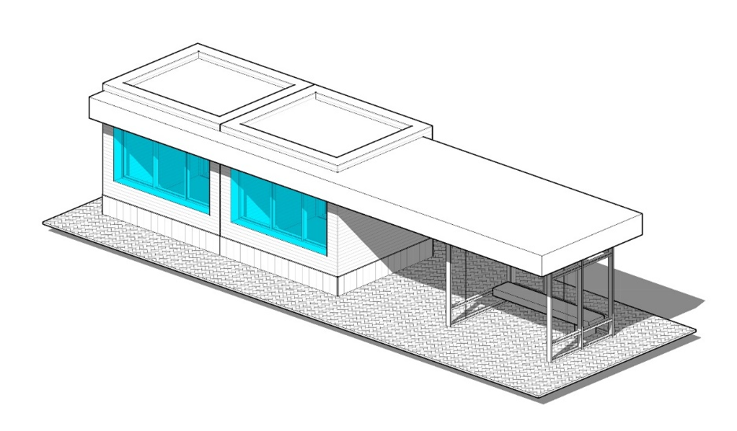

рис.23

4.4. Павильоны и варианты блокировки.
1) тип 1 - павильон с фронтальным расположением торгового фронта (рис.24);
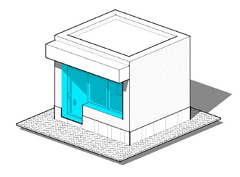

рис.24

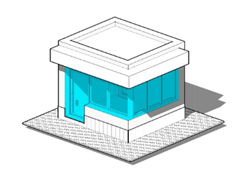
2) тип 2 - павильон с фронтальным и боковым расположением торгового фронта (рис.25);

рис.25

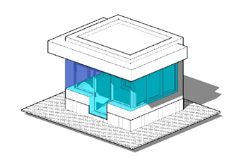
3) тип 3 - павильон с трехсторонним расположением торгового фронта. (рис.26);

рис.26

4) тип 4 – блокированные павильоны Тип 1. Максимальная ширина ряда блокированных павильонов Типа 1 не более 12 м (рис.27);
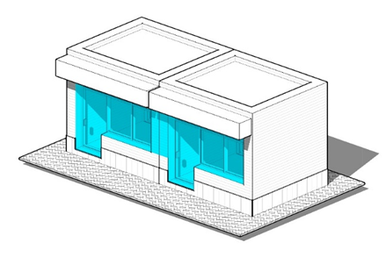

рис.27
5) тип 5 – блокированные павильоны Тип 2. Максимальная ширина ряда блокированных павильонов Типа 2 не более 12 м (рис.28);

рис.28
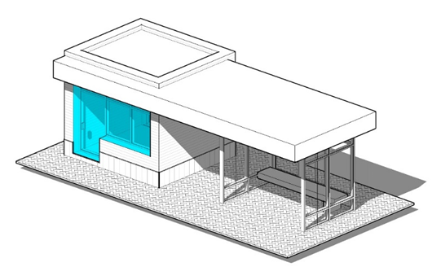
6) тип 6 – павильон с фронтальным расположением торгового фронта, совмещенный
с остановочным комплексом (рис.29);

рис.29
7) тип 7 – блокированные павильоны с фронтальным расположением торгового фронта совмещенные с остановочным комплексом (рис.30).

рис.30

4.5. Размещение НТО относительно зданий и сооружений (рис.31).
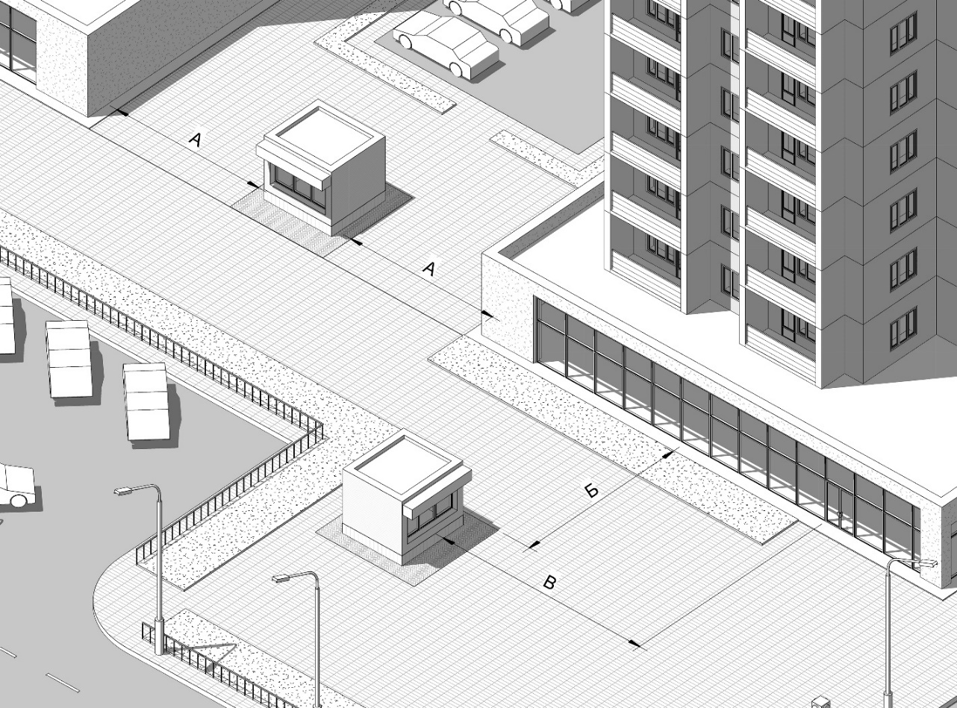

Рис.31

Условные обозначения и значения параметров:
А | – минимальное расстояние от объекта до глухих фасадов зданий - 6 м. Допускается размещать Объект ближе при получении специального технического условия (СТУ), согласованного с Минстроем РФ и МЧС России;
Б | – минимальное расстояние от объекта до фасадов с окнами жилых помещений  и витринами коммерческих предприятий - 10 м;
В | – недопустимо размещать объект напротив входов в здания. От границ входных дверей необходимо отступать в сторону не менее 7 м;
Г | – запрещено размещать объект на расстоянии менее 50 м от наружных стен технических сооружений (например, газорегуляторных пунктов, канализационных насосных станций, тепловых пунктов и др.) в условиях новой застройки.

4.6. Размещение НТО относительно объектов улично-дорожной сети (рис.32).
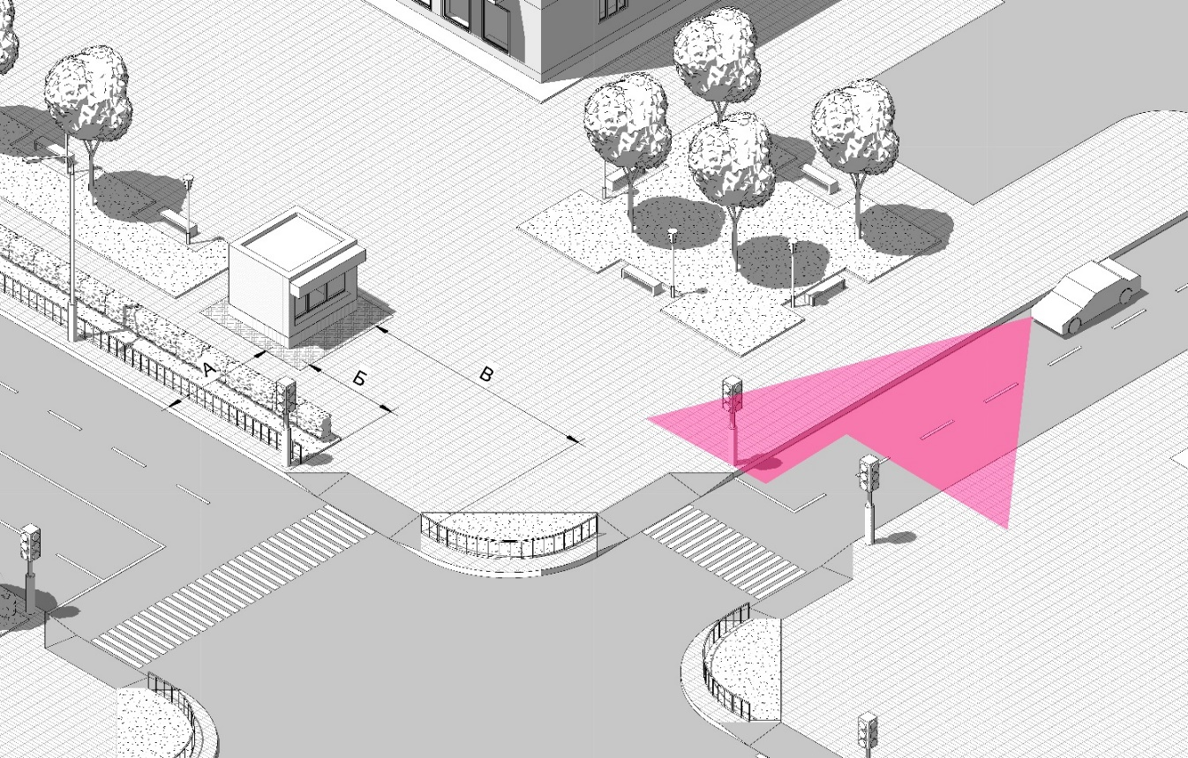

Рис.32

Условные обозначения и значения параметров:
А | – минимальное расстояние от объекта до границы проезжей части - 5 м. Торговый фронт не должен быть ориентирован на проезжую часть;
Б | – минимальное расстояние от объекта до границы пешеходного перехода - 5 м.  Недопустимо устанавливать объект вплотную к пешеходной зоне, если ее ширина  менее 4 м.  В таком случае объект размещается с отступом 1 м для организации зоны обслуживания покупателей. допустимо размещать объект вплотную к пешеходной зоне, если ее ширина более 4 м.  Размещение объектов в границах общественных территорий запрещено;
В | – на всех перекрестках минимальное расстояние от объекта до пересечения проезжих частей - 10 м;

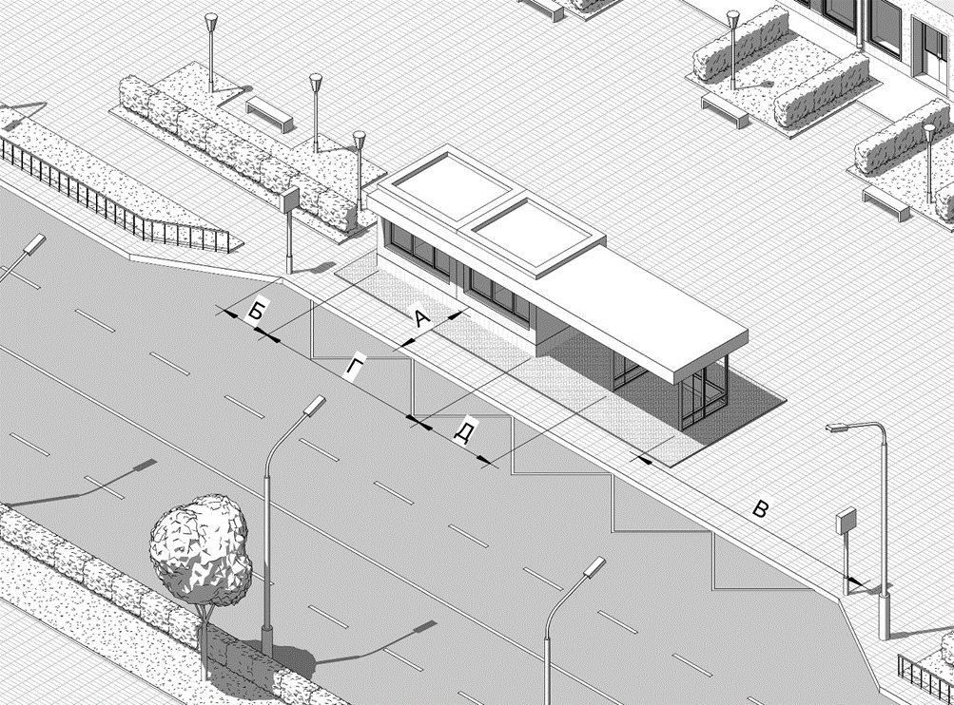
4.7. Размещение НТО, совмещенных с остановочными комплексами (рис.33).

Рис.33

Условные обозначения и значения параметров:
А | – запрещено устанавливать объект в пределах посадочных площадок и площадок ожидания. Относительно хода движения автотранспорта объект следует размещать после остановочного павильона на расстоянии не менее 3 м от проезжей части;
Б | – расстояние до границы посадочной площадки со стороны противоположной ходу движения не менее 1,5 м;
В | – не допускается размещение объекта в пределах треугольника видимости;
Г | – максимальная длина рядом стоящих объектов, совмещенных с остановочными павильонами, 10 м;
Д | – между объектом и остановочным павильоном необходим проход шириной  не менее 2 м.

4.8. Размещение НТО относительно элементов благоустройства (рис.34).

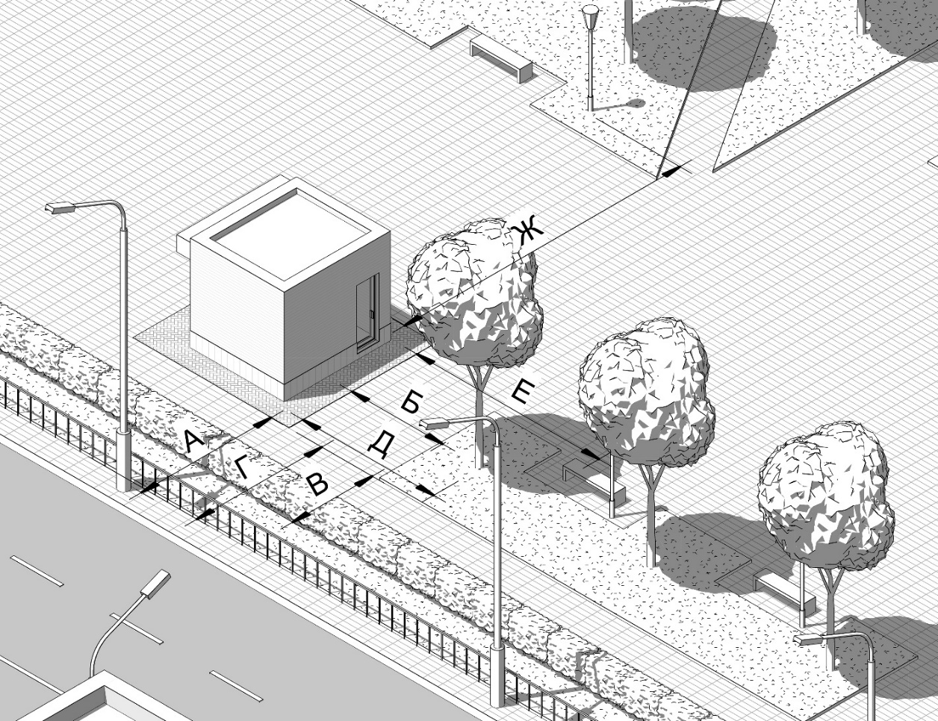

Рис.34

Условные обозначения и значения параметров:
А | – минимальное расстояние от объекта до опор освещения и дорожных знаков -2 м;
Б | – минимальное расстояние от объекта до границ газонов и цветников - 1,5 м;
В | – минимальное расстояние от объекта до оси кустарника - 2 м;
Г | – минимальное расстояние от объекта до ограждений - 2 м;
Д | – ширина фризовой части 0,6 м от верхней кромки фасада НТО;
Е | – минимальное расстояние от объекта до лавочек _ 2 м;
Ж | – минимальное расстояние от объекта до опор освещения пешеходных зон  и скверов - 3 м.

